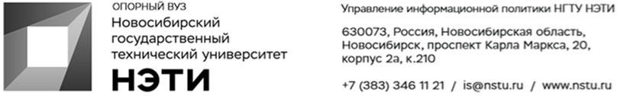

9 июня 2022 года
Пресс-релиз

Студенты НГТУ НЭТИ создают приложение для управления умным домом для разных производителей

Студенты Новосибирского государственного технического университета НЭТИ — резиденты СБИ «Гараж» разрабатывают приложение для управления умным домом «ДомикS», которое будет совмещать в себе экосистемы разных брендов.
«Мы хотели сделать IT-продукт, который бы легко масштабировался и при этом был бы востребован на рынке. Нам подсказали, что в умных домах есть некая проблема: каждая компания создает свою экосистему, из которой сложно выйти. Мы подумали, что можно создать приложение для управления умным домом, подходящее под любые марки. Это, в первую очередь, для удобства пользователей. После мы создали магазин, с помощью которого любой пользователь может собрать как конструктор свой умный дом», — рассказал один из разработчиков приложения Лев Чеховский.
По его словам, уникальность приложения заключается в возможности объединить экосистемы разных брендов на одной площадке, не потеряв при этом никакого функционала.
«Мы планируем полный перенос всего функционала. Например, «Яндекс» не поддерживает все возможности гаджетов от Xiaomi: подключить к нему умную лампочку можно, а вот настроить цвет лампы — уже не получится. Наше приложение будет универсальным, в нем можно будет выбирать любые функции для гаджетов от разных производителей. Все будет у пользователя под рукой, в смартфоне. Подобных приложений попросту не существует: каждый бренд тащит пользователя в свою экосистему, а какой-то общей для всех платформы нет», — добавил Лев Чеховский.
Еще одним нововведением, в отличие от существующих систем по управлению умным домом, будет наличие объемной инструкции. Это позволит пользователям быстро и легко подключать гаджеты разных производителей к единой платформе управления.
________________________________________________________________
Для СМИ
Александр Сильченко, пресс-секретарь НГТУ НЭТИ, +7 996 382 61 19, silchenko@corp.nstu.ru
___________________________________________________________________
twitter.com/nstu_news  vk.com/nstu_vk | - nstu.ru/fotobank  - nstu.ru/video | nstu.ru/news  nstu.ru/pressreleases

